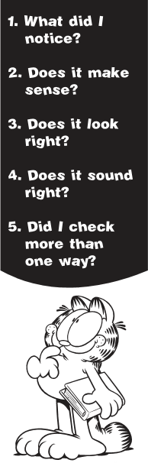MY READING
LOG!

take a stand...
reading is

1. ____________

fun!
2. ____________

3. ____________

4. ____________

5. ____________

www.professorgarfield.org

www.professorgarfield.org

www.professorgarfield.org

